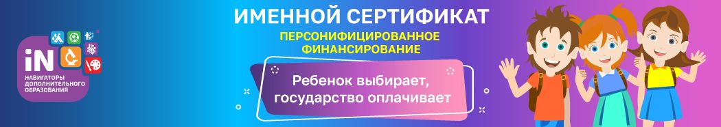

Вниманию родителей!
О персональном финансировании дополнительного образования детей...
С 1 сентября 2021 года в МКУДО «Дом детского творчества» Зеленчукского муниципального района вводится система персонифицированного финансирования
дополнительного образования для детей.

Чтобы получить сертификат финансирования, родителям нужно с 15 августа зарегистрироваться в Навигаторе дополнительного образования по ссылке http://p09.навигатор.дети

Что такое Сертификат персонифицированного финансирования?
Сертификат – это именной электронный документ, который позволяет ребенку обучаться дополнительно, вне школы, за счет средств, выделенных государством. Все данные о Сертификате – срок действия, остаток средств на счете, списания – находятся на сайте Навигатора дополнительного образования http://p09.навигатор.дети в Личном кабинете пользователей.
Средства, которые дает Сертификат, можно потратить только на дополнительное обучение детей и только через Портал допобразования. Деньги нельзя потратить на другие цели и нельзя обналичить. При этом в выборе занятий дети не ограничены.
Система финансирования дополнительных занятий открывает всем детям нашего региона возможность расти и развиваться в тех направлениях, которые им интересны. Благодаря новой системе учиться смогут и дети, ранее по семейным обстоятельствам никогда не посещавшие дополнительные занятия. В свою очередь кружки и секции, чтобы быть востребованными, будут привлекать к работе
лучших специалистов и в целом повышать качество обучения.

Использовать средства сертификата для оплаты занятий можно по программам, которые отмечены в Навигаторе значком «Доступна оплата сертификатом».
Не забывайте, что в Навигаторе по-прежнему доступны программы, где применение средств сертификата не требуется.

Качественное дополнительное обучение доступно всем!

#экосистемадопобразования

